Напрям дослідницької роботи:
3D друк керамічних композиційних матеріалів за методом Робокастинг
Спеціальність: 132 «Матеріалознавство».
Галузь знань: 13 «Механічна інженерія».
Науковий керівник: Остап Броніславович ЗГАЛАТ-ЛОЗИНСЬКИЙ,
доктор технічних наук, завідувач відділу термомеханічної обробки тугоплавких матеріалів Інституту
проблем матеріалознавства ім. І.М. Францевича НАН України.
e-mail: zgalatlozynskyy@gmail.com
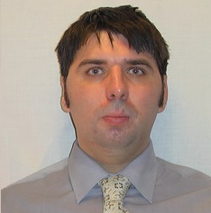

ОПИС РОБОТИ.
Адитивні технології вже зараз знаходять своє використання в медицині, енергетиці, машинобудуванні та інших галузях промисловості. Наша дослідницька група проводить комплексні мультидисциплінарні дослідження із синтезу композитних порошків, розробки паст та проведення 3D-друку за методом Robocasting виробів складної форми. Дослідження проводяться в наступних напрямках: отримання (Robocasting) біокомпозитів для виготовлення імплантів, а також керамічних матеріалів електротехнічного та триботехнічного призначення для роботи в екстремальних умовах високих температур та агресивних середовищ. Крім того, проводиться детальний аналіз структурно чутливих фізичних властивостей 3D-друкованих матеріалів за допомогою неруйнівних методів.
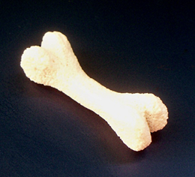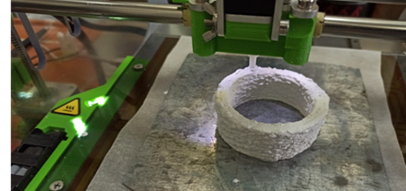

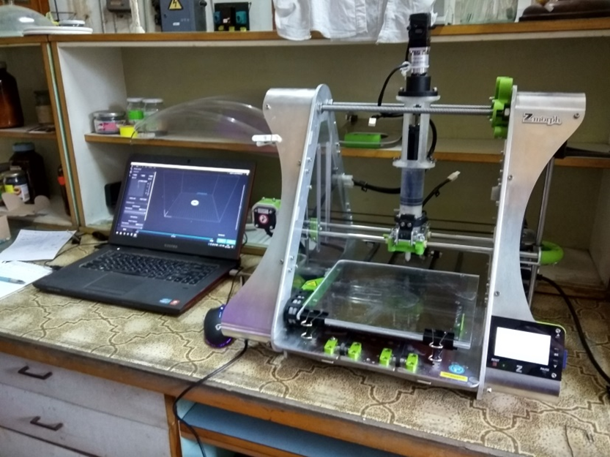

Мета роботи: Розробка керамічних порошкових матеріалів для 3D друку за технологією Robocasting та отримання виробів складної форми.
На вибір пропонується проведення дослідницької роботи в наступних напрямках:
- Розробка паст для 3D-друку з біоматеріалів (біогенного гідроксиапатиту (BHA) або біоскла) для методу Robocasting. Робота включає дослідження компонентного складу паст та їх реологічних характеристик з метою визначення оптимальних умов друку за методом Robocasting виробів медичного призначення (імплантів) та їх подальшу термообробку для досягнення необхідних фізико-механічних характеристик.
- -Дослідження умов синтезу тонкодисперсних порошків керамічних композитів на основі тугоплавких сполук для 3D-друку (Robocasting) та розробку умов формування і консолідації виробів для роботи в екстремальних умовах високих температур та агресивних середовищ (високотемпературні нагрівачі, елементи авіаційного двигуна, і т.п.).

Для проведення дослідницької роботи здобувач буде забезпечений необхідними матеріалами, доступом до дослідницького обладнання. Роботи проводяться в рамках тематики інституту, що дозволяє працевлаштовувати здобувача на період навчання в ІПМ НАНУ, а також залучати до виконання національних та міжнародних проектів.

